"ולִמַּדְתֶּם אֹתָם אֶת בְּנֵיכֶם לְדַבֵּר בָּם"

לימוד הורים וילדים
שבועות תש"ע
תלמוד תורה 'מעלין בקודש'
שבות רחל

רמב"ם ,הלכות תלמוד תורה פרק ג'
א בשלושה כתרים נכתרו ישראל--כתר תורה, וכתר כהונה, וכתר מלכות: כתר כהונה--זכה בו אהרון, שנאמר "והייתה לו ולזרעו אחריו, ברית כהונת עולם" (במדבר כה,יג). כתר מלכות--זכה בו דוד, שנאמר "זרעו, לעולם יהיה; וכיסאו כשמש, נגדי" (תהילים פט,לז). כתר תורה--הרי הוא מונח ועומד ומוכן לכול, שנאמר "מורשה, קהילת יעקב" (דברים לג,ד): כל מי שירצה, יבוא וייטול . שמא תאמר שאותם הכתרים גדולים מכתר תורה, הרי הוא אומר " בי מלכים ימלוכו ורוזנים יחוקקו צדק, בי שרים ישורו". הא למדת שכתר תורה גדול משניהם
. .

כהן מלך ישראל
. .
משימה א. לכתוב את שם הכתר במקום המתאים
משימה ב. לכתוב את המקור (מאיפה לומדים למי שייך ) מתחת למקבל הכתר
משימה ג. להקיף בעיגול את הכתר החשוב ביותר
פרקי אבות פרק ו' משנה ז'
גְּדוֹלָה תוֹרָה שֶׁהִיא נוֹתֶנֶת חַיִּים לְעֹשֶׂיהָ בָּעוֹלָם הַזֶּה וּבָעוֹלָם הַבָּא, שֶׁנֶּאֱמַר כִּי חַיִּים הֵם לְמוֹצְאֵיהֶם וּלְכָל בְּשָׂרוֹ מַרְפֵּא, וְאוֹמֵר, רִפְאוּת תְּהִי לְשָׁרֶךָ וְשִׁקּוּי לְעַצְמוֹתֶיךָ, וְאוֹמֵר, עֵץ חַיִּים הִיא לַמַּחֲזִיקִים בָּהּ וְתוֹמְכֶיהָ מְאֻשָּׁר, וְאוֹמֵר, כִּי לִוְיַת חֵן הֵם לְרֹאשֶׁךָ וַעֲנָקִים לְגַרְגְּרֹתֶיךָ, וְאוֹמֵר, תִּתֵּן לְרֹאשְׁךָ לִוְיַת חֵן עֲטֶרֶת תִּפְאֶרֶת תְּמַגְּנֶךָּ, וְאוֹמֵר, כִּי בִי יִרְבּוּ יָמֶיךָ וְיוֹסִיפוּ לְךָ שְׁנוֹת חַיִּים, וְאוֹמֵר, אֹרֶךְ יָמִים בִּימִינָהּ בִּשְׂמֹאוֹלָהּ עֹשֶׁר וְכָבוֹד, וְאוֹמֵר כִּי אֹרֶךְ יָמִים וּשְׁנוֹת חַיִּים וְשָׁלוֹם יוֹסִיפוּ לָךְ וְאוֹמֵר, דְּרָכֶיהָ דַּרְכֵי נוֹעַם וְכָל נְתִבוֹתֶיהָ שָׁלוֹם:
מה אומרת המשנה על התורה? .
מדוע?
.
מכמה פסוקים לומדת המשנה את הדבר? .
3
מתוך הספר התורה המשמחת על הרב שלמה זלמן אוירבך זצ"ל
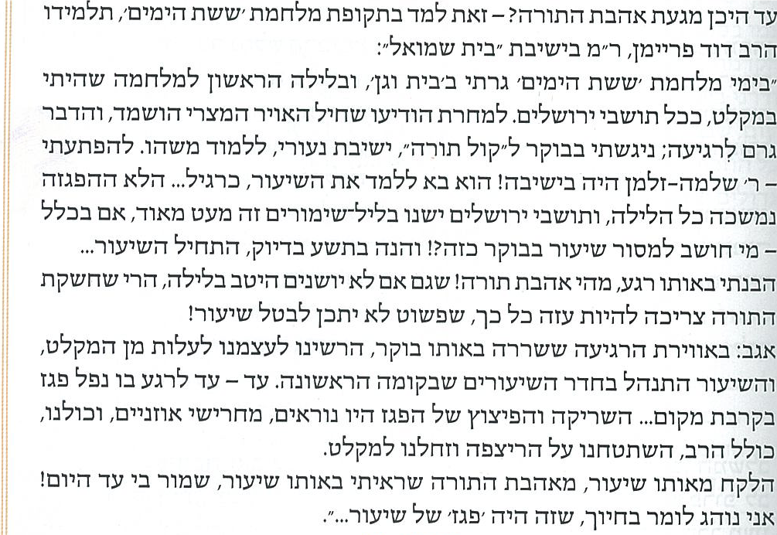
כיצד רואים את מסירותו של הרב אוירבך ללימוד תורה?
.
מהי אהבת תורה על פי דברי המספר?
.
מדוע המספר קורא לשיעור- 'פגז של שיעור'?
.

יהי רצון שנזכה כולנו לאהבת התורה תמיד!

4

מתוך ספר החינוך מצוה תיט- ללמוד תורה וללמדה
מצות עשה ללמוד חכמת התורה וללמדה, כלומר: כיצד נעשה המצוות, ונשמר ממה שמנענו האל ממנו, ולדעת גם כן משפטי התורה על כוון האמת, ועל כל זה נאמר " ושננתם לבניך"...
שורש מצוה זו ידוע, כי בלימוד, ידע האדם דרכי ה' יתברך וזולתו- לא ידע ולא יבין ונחשב כבהמה.
דיני המצוה, מה שאמרו זכרונם לברכה: מאימתי מתחיל האב ללמד את בנו תורה? משיתחיל לדבר- מלמדו תורה צוה לנו משה..
ועד אימתי חייב כל אדם ללמוד תורה? עד יום מותו שנאמר:"ופן יסורו מלבבך כל ימי חייך" (דברים ד ט)
וכל אחד מישראל חייב בתלמוד תורה, בין עני, בין עשיר, בין בריא, בין בעל יסורין. וכבר אמרו זכרונם לברכה, שבעסק התורה – יתרפאו כל האיברים.
וכן מה שאמרו שחייב הציבור שבכל מקום ומקום להושיב מלמדי תנוקות...וידחוק עצמו לעסקה של תורה וכל שעושה כן וחפץ בברכה- מן השמיים מסייעין אותו.. ושוכן בשמחה כל ימיו בעולם הזה וטוב לו לעולם הבא ואשרי המדבר לאוזן שומעת.
ונוהגת מצוה זו בכל מקום ובכל זמן בזכרים , אבל לא בנקבות שנאמר " בניכם". וכן אשה אינה חייבת ללמד את בנה דכל שאינו בחיוב ללמוד- אינו בחיוב ללמד. אבל מכל מקום ראוי לכל אשה להשתדל שלא יהיו בניה עמי הארץ אף על פי שאינה מצווה מדין התורה, ושכר טוב יש לה בעמלה. וגם האשה שלמדה תורה- שכר יש לה.

ענו על השאלות:
הגדירו בשתי מילים – מה בדיוק צריך ללמוד? מצוות . ומצוות .
ממתי חיב אדם ללמד את בנו? .
עד מתי חייב אדם ללמוד? .
מי חייב בלימוד תורה? .
איפה? .
הסבירו- וידחוק עצמו..? .
למי יש שכר גם אם אין חובה? .

מדרש תנחומא פרשת 'כי תבא'

פעם אחד גזרה מלכות יון שמד על ישראל שלא יעסקו בתורה. הלך רבי עקיבא וחבריו ועסקו בתורה. בא פפוס בן יהודה ומצאו, ואמר לו: הרי אתה מסתכן בעצמך שאתה עובר על גזירת המלך.
אמר לו רבי עקיבא: אמשול לך משל למה הדבר דומה?
לשועל שהיה מהלך על שפת הנהר, ראה שם דגים רצים ומתחבאים.
אמר להם: בואו ולכו אצלי ואטמין אתכם בנקיקי הסלעים ואל תתייראו.
אמרו לו: ואתה הוא שאומרים עליך שאתה פקח שבחיות?! אין אתה אלא טיפש.
כל חיינו אינו אלא במים, ואתה אומר לנו, עלו ליבשה.
ומה במקום חיותינו אנו מתייראין, במקום מיתתנו על אחת כמה וכמה!
ואף אנו כל חיינו אינו אלא בתורה, דכתיב: כי היא חייך ואורך ימיך (דברים ל כ).
ואתה אומר, מסתכן אתה בעצמך?!
לימים מועטים נתפסו שניהם. אמר לו פפוס לרבי עקיבא: אשריך שנתפסת על דברי תורה.
אוי לו לפפוס, שנתפס על דברים בטלים

ובמילים שלנו..
פעם אחת גזרו הרומיים גזרות רעות על עם ישראל שלא ילמדו תורה.
הלך רבי עקיבא עם חבריו ודווקא למדו תורה ולא הפסיקו לרגע מתלמודם .
בא פפוס בן יהודה – איש יהודי שלמרבה הצער התנהג כרומאי ולא שמר תורה ומצוות וראה את רבי עקיבא לומד ומלמד תורה .
אמר לו : "רבי עקיבא אתה מסכן את עצמך ואת תלמידך הרי אתם עוברים על גזרת המלך שציווה לא ללמוד תורה !
אמר לו רבי עקיבא אספר לך משל : פעם אחת הלך לו שועל על שפת הנהר ,ראה שם דגים רצים ומתחבאים מפני הדייגים אמר להם בואו אלי ואני אחביא אתכם בין הסלעים ובמאורתי היפה והמוגנת וכך תנצלו מהדייגים הרעים !
אמרו לו הדגים אתה הוא שאומרים עליך שחכם אתה מכל החיות? אין אתה אלא טיפש!!
כל חיינו אינם אלא במים ואתה אומר לנו עלו ליבשה ?

הרי במים שהם מקום החיים שלנו אנו פוחדים , הרי וודאי שלא נעלה לרגע ליבשה שזהו מקום בו אנו מתים מיד !
אף אנו – עם ישראל אמר רבי עקיבא כל חיינו אינם אלא בלימוד תורה וקיום תורה שכתוב " כי היא חייך ואורך ימיך" ואתה אומר לנו להפסיק מלימוד התורה שהיא חיינו ? הרי אם אנו מפסיקים לקיימה וללומדה זוהי סכנה ומוות לעם ישראל !!
עברו ימים מועטים ונתפסו שניהם על ידי החיילים הרומיים רבי עקיבא נתפס כי המשיך ללמוד ולעסוק בתורה ופפוס נתפס כיוון שעבר על איזה ציווי אחר מציוויי המלך .
קינא פפוס ברבי עקיבא ואמר :
"רבי עקיבא אשריך שנתפסת על דברי תורה ! אוי לו לפפוס שנתפס על דברים שטותיים!!!

ענו ביחד על השאלות :
מה גזרו הרומאים על היהודים ?________________________
מדוע לדעתך רצו הרומאים שיפסיקו היהודים ללמוד תורה ?
___________________________________________________
בסיפור ישנו משל שמספר רבי עקיבא לפפוס , השלימו :
המשל | הנמשל
הדגים
הדייגים
המים
השועל

מדוע כלאו הרומאים את רבי עקיבא ?____________________
מדוע כלאו את פפוס ?________________________________
מדוע קינא פפוס ברבי עקיבא ?____________________________

